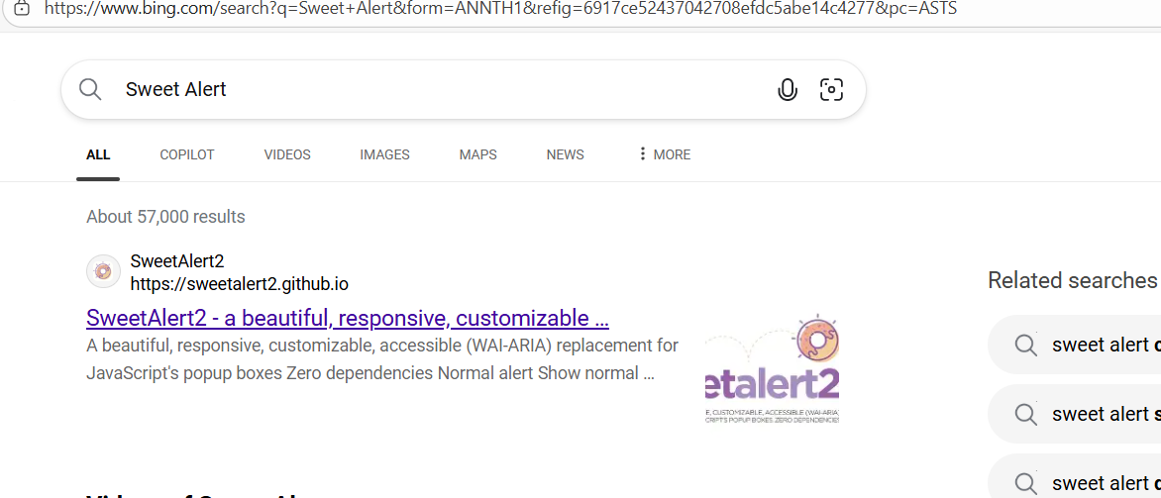

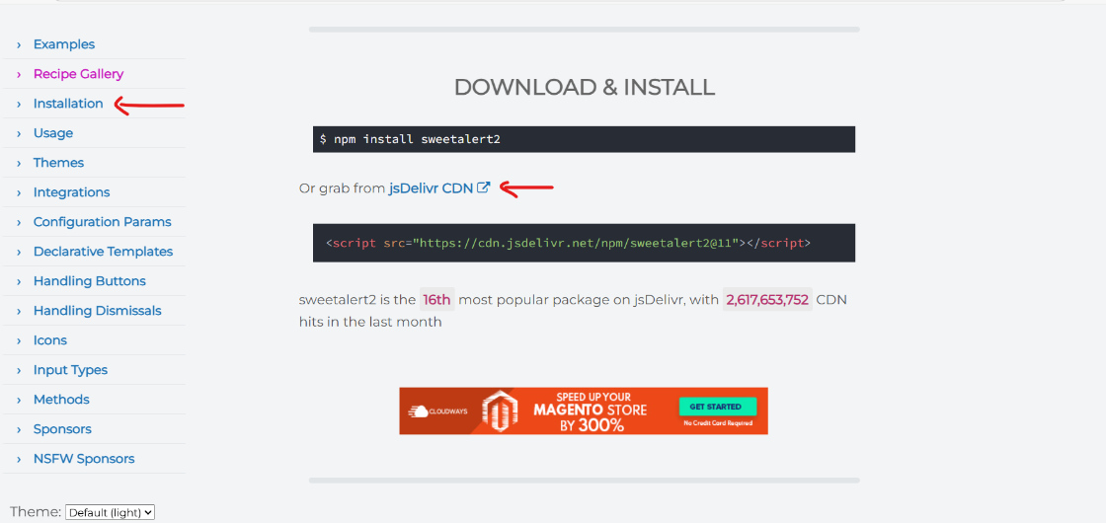

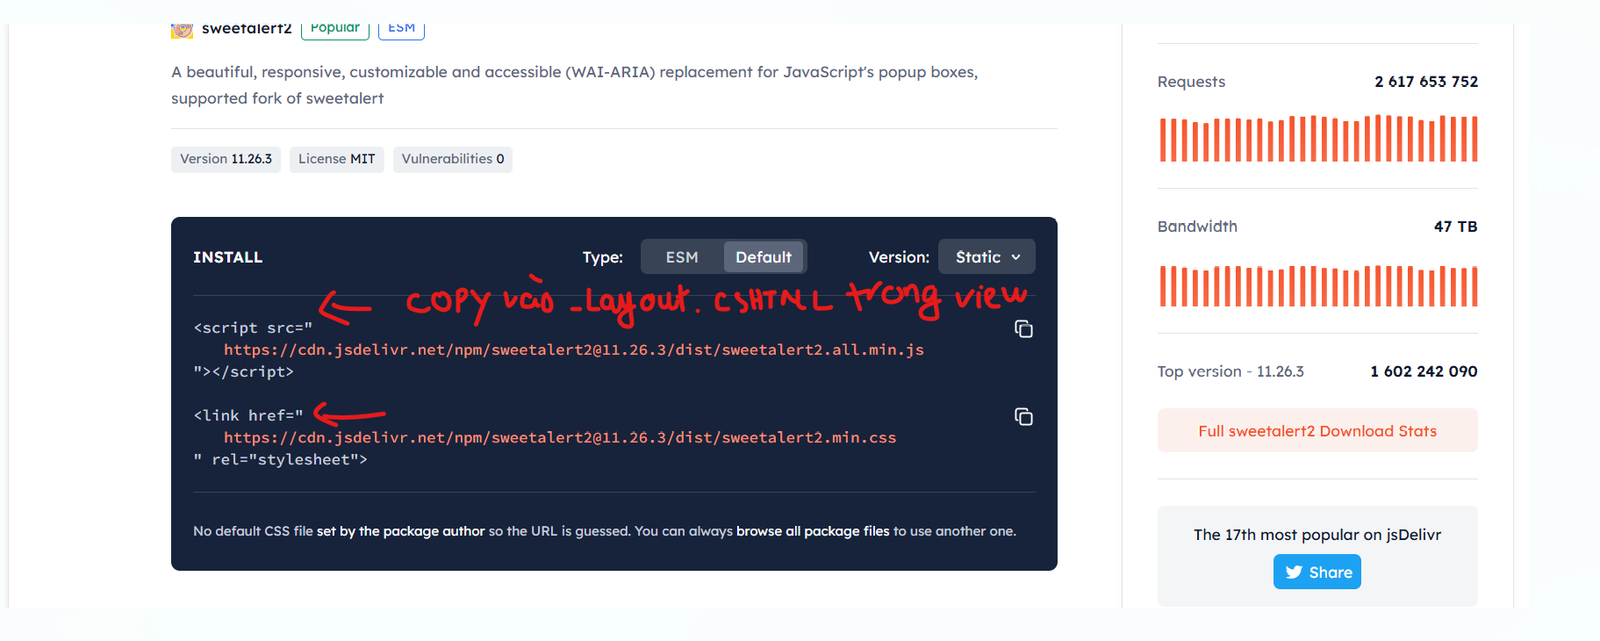

Bỏ đoạn Script vào trong _Layout.cshtml trong View

<script>
$(function () {
var message = '@TempData["success"]';
if (message != '') {
Swal.fire(message); // có thểm thay thế Examples khác
}
});
</script>

